Праздник вежливости и доброты.
Хорошо воспитанный, культурный человек, владеющий своими эмоциями и соблюдающий правила вежливости, намного приятней в общении, чем грубиян. От умения правильно оценить и повести себя в той или иной ситуации зависит успешность в карьере, отношения с друзьями и родственниками, благополучие в семейной жизни. Поэтому каждый человек с раннего возраста должен знать и соблюдать правила вежливости. Понимая это, руководитель театрального кружка «ТЭМП» Юлия Углянских вместе с участниками своего творческого объединения подготовила и провела 17 августа 2019 года в городском парке Праздник вежливости и доброты.
Театральное действие развернулось в сказочной стране, где правит доброта и вежливость. Но что-то пошло не так, и зрителям вместе с главными героями пришлось выручать из беды принцессу Вежливость, выполняя различные задания.
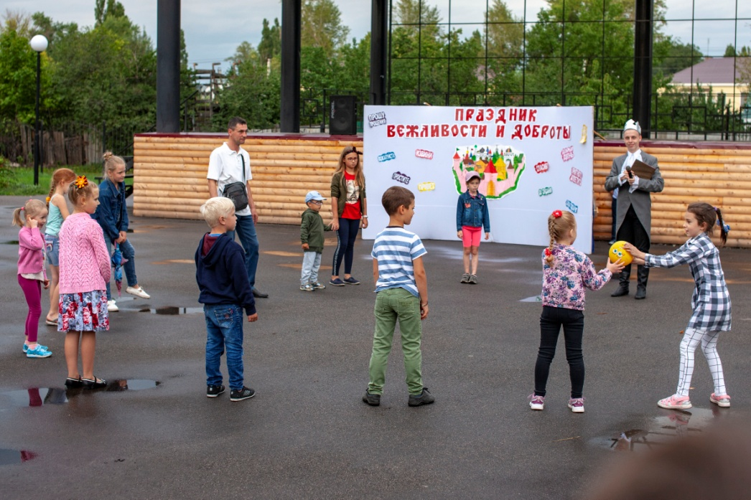
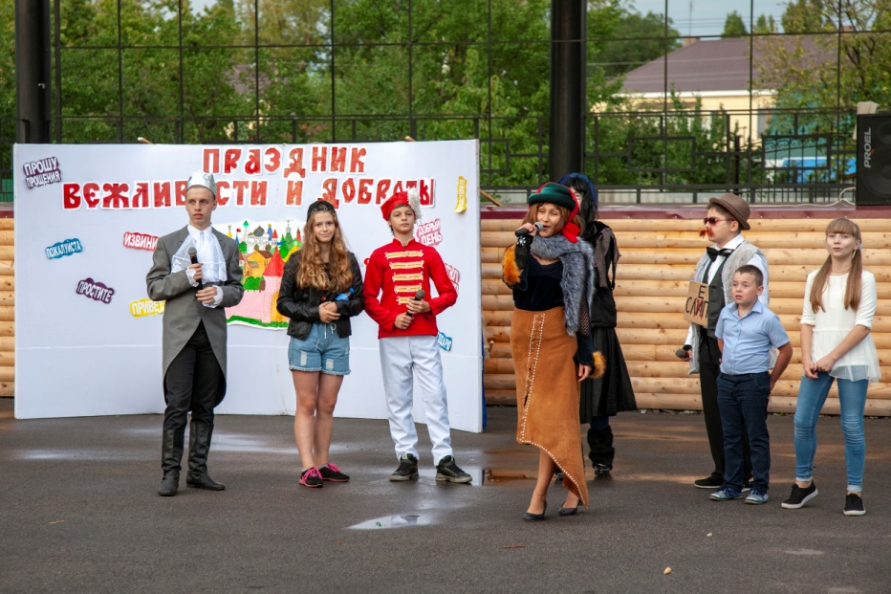
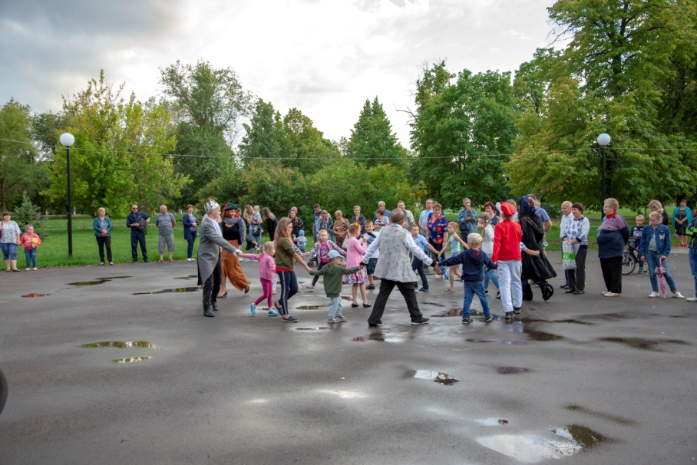
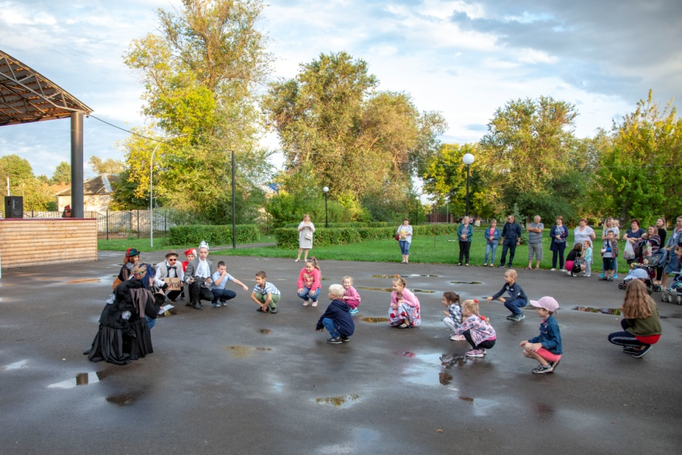
И всё-таки справедливость восторжествовала, добро в этот вечер победило зло.

